УТВЕРЖДАЮ:
И.о. Главного инженера шахты "Центральная"
__________________ В.Н. МОЛОДОЖЕНЯ
"_____"___________ 2017 г.

Р А С Ч Е Т

проветривания подготовительного забоя
монтажного ходка 1 южной лавы пл. К5

ИСХОДНЫЕ ДАННЫЕ:

1. Тип комбайна : отбойные молотки МО
2. Площадь поперечного сечения выработки в свету, м²: Sс = 4,0
3. Сечение по углю, Sуг. = 3,2
4. Максимальная по проекту длина тупиковой части, м Lпр. = 100
5. Проектная скорость проведения выработки Vпр,м/сут. = 3
6. Полная мощность угольных пачек пласта, м = 1,0
7. Объемный вес угля γ, т/м³ = 1,30

Согласно "Руководства..." Киев 1994 г. определяем среднюю концентрацию метана в исходящей струе тупиковой выработки:
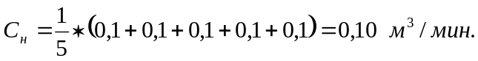

Определяем среднюю концентрацию метана перед ВМП:

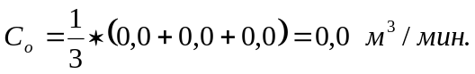

По данным наблюдений значение I_{пов.ф.} определяем по формуле (3.27)

I_{пов.ф.} = 0,01 Q_{н} (С_{н} - С_{о}) м³/мин.,

где: Q_{н} - расход воздуха в тупиковой выработке в 10-15м от

ее устья;
I_{пов.ф.} = 0,01 * 170 (0,1 - 0,0) = 0,170 м³/мин.

Скорость проведения выработки берем согласно проекту V = 3 м/сут.

Метановыделение с неподвижных обнаженных поверхностей пласта рассчитываем по формуле (3.2):
Iпов. = 2,3 x 10⁻² m Vср. (х - хо) Кт; м3/мин.

где: m - полная мощность угольных пачек пласта:
Vср. - проектная скорость продвигания забоя;
Кт - коэффициент, учитывающий изменение метановыделения во времени (табл.3.2)

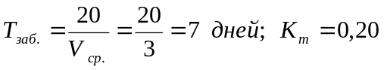

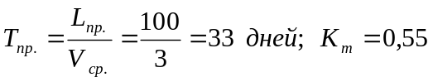

(х - хо) - разница между природной и остаточной метанообильностью (форм.3.26)

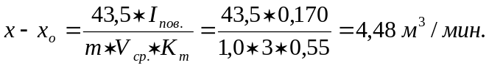

тогда:

Метановыделение из отбитого угля при выемке угля отбойными молотками определяется по формуле (ф.3.8):
I_{о.у.п.} = j ⋅ k_{ту} ⋅ (Х - Х₀),

где: j - техническая производительность при выемке угля отбойными молотками, т/мин, определяется по формуле (3.9):
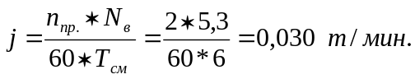
где: n_{пр} - число проходчиков, одновременно работающих в смене по выемке угля;
N_{в} - коэффициенты, характеризующие газоотдачу из отбитого угля;
Т_{см} - время работы проходчиков в смене по выемке угля, ч.;
k_{ту} - коэффициент, учитывающий степень дегазации отбитого угля, (ф. 3.10);
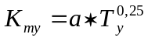
где: Т_{у} - время нахождения угля в призабойном пространстве, мин;

Значение Ту рассчитываем по формуле (3.11):
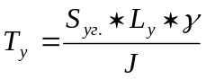

где: S_{уг} - площадь поперечного сечения выработки по углю в проходке;
L_{у} - подвигание забоя за цикл;

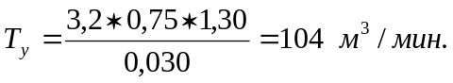

К_{ту} = 0,052 *104^{0,25} = 0,17 м³/мин.

J_{о.у.п}. = 0,030 * 0,17 * 4,48 = 0,023 м³/мин.

Определяем метановыделение в выработке:

Расход воздуха для проветривания выработки по метановыделению: (ф.5.11)

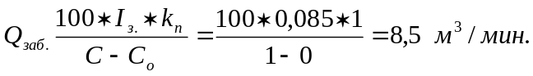

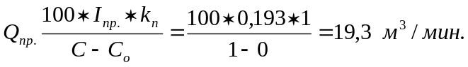

По числу людей: (форм. 5.8):

Q_{з} = 6 * n = 6 x 10 = 60 м³/мин.

По минимальной скорости воздуха в выработке (ф. 5.9):

Q_{выр}. = 60 * S * V_{min} = 60 4,0 * 0,25 = 60 м³/мин.

По минимальной скорости воздуха в призабойном пространстве тупиковой выработки в зависимости от температуры (форм.5.10):

Q_{заб.} = 20 * S * V_{min} = 20 * 4,0 * 0,5 = 40 м³/мин. (ф.5.10)

Окончательно принимаем наибольший результат согласно расчету:

Q_{заб.} = 60 м³/мин.

Производим расчет производительности ВМП:

Q_{впр} = К_{ут}. * Q_{заб}. ,м³/мин.

Длина забоя: 100 м Q_{вент.} = 1,16 * 60 = 70 м³/мин.
Длина вент. става: 260 м

Расход воздуха, поступающий к всасу ВМП с регулируемой производительностью:

Q _{вс}. = 1,43 * Q_{вент}. x К_{р.,} м³/мин.

где: К_{р} = 1,1 - коэффициент

Длина 100 м Q_{вс} = 1,43 * 70 * 1,1 = 110 м³/мин.

Давление вентилятора, работающего на гибкий вентиляционный трубопровод (депрессия трубопровода), определяется по формуле (5.28):
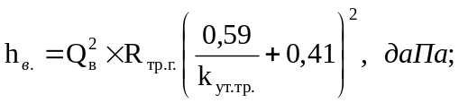
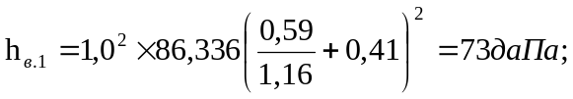
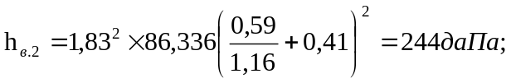

Аэродинамическое сопротивление гибкого вентиляционного трубопровода без утечек воздуха определяется по формуле (5.21):
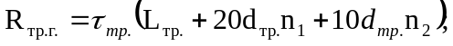
где: τ_{тр.} – удельное аэродинамическое сопротивление гибкого вентиляционного трубопровода
без утечек воздуха, kμ/м.
n₁ и n₂ – число поворотов трубопроводов на 90° и 45°;

Производим проверку согласно аэродинамической характеристики вентилятора ВМ-6 :
Она составляет Q_{вент.} = 120 м³/мин.

Производим расчёт расхода воздуха в месте установки ВМП:

Q_{вс.} = 120 ⋅ 1,43 = 172 м³/мин.

Принимаем: Q_{вс.} = 172 м³/мин.
Q_{вент.} = 120 м³/мин.
Q_{заб} = 60 м³/мин.

На основании расчетов производим выбор вентиляторов согласно "Руководства..." Киев 1994 г.
Принимаем ВМП: один ВМ-6 и прорезиненный вентиляционный трубопровод диаметром 0,4 м.

Начальник участка ВТБ О. В. Онищенко

